Инвестиционный паспорт Кочковского района Новосибирской области

Кочковский район  Новосибирской области | 

Инвестиционный паспорт
2025 год
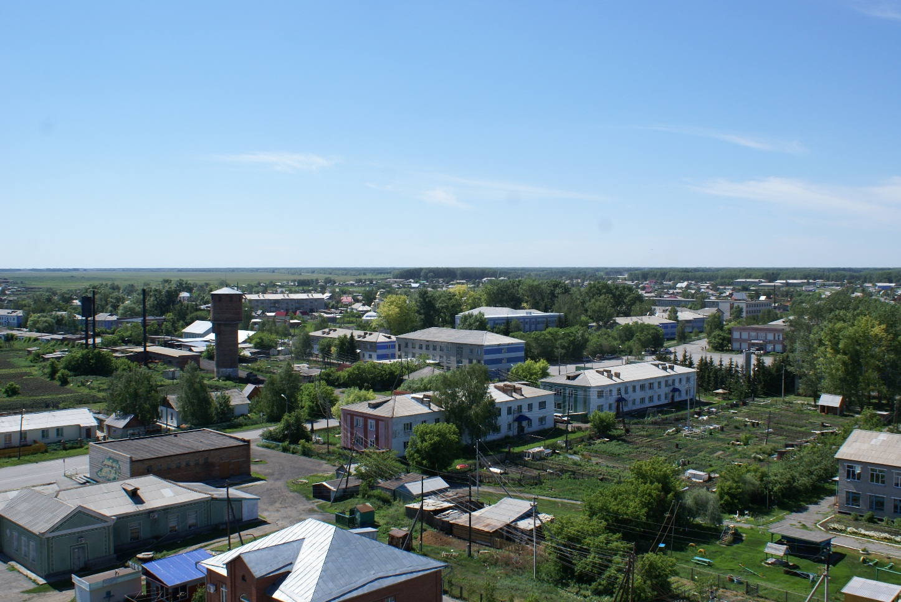

СОДЕРЖАНИЕ:

 | Приветственное слово главы муниципального района | 3
1. | Общие сведения о муниципальном районе | 4
1.1. | Административно-территориальное деление | 4
1.2. | Историческая справка | 4
1.3. | Географическое положение и климат | 6
1.4. | Природные ресурсы и полезные ископаемые | 7
2. | Население и трудовые ресурсы | 7
3. | Экономический потенциал | 9
4. | Туристический потенциал | 12
5. | Социальная инфраструктура | 12
6. | Инженерно-коммунальная инфраструктура | 16
7. | Транспортная инфраструктура и связь | 19
8. | Инвестиционная привлекательность | 20
8.1. | Конкурентные преимущества | 20
8.2. | Точки роста | 20
8.3. | Реестр инвестиционных проектов | 22
8.4. | Инвестиционные предложения | 23
8.5. | Недозагруженные производственные мощности | 26
8.6. | Инвестиционные площадки | 26
8.7. | Нормативные правовые акты, регулирующие инвестиционную деятельность на муниципальном уровне | 30
8.8. | Взаимодействие с инвесторами | 31
9. | Контактная информация | 32

Приветственное слово главы Кочковского района Новосибирской области
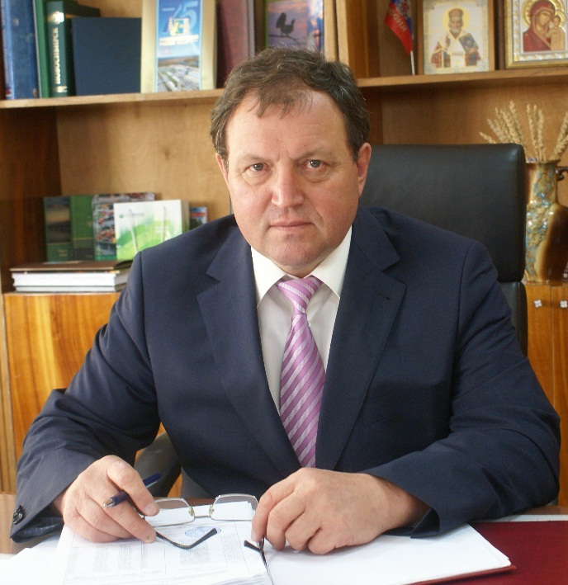
Уважаемые инвесторы!
Кочковский район имеет богатую историю, славные культурные и духовные традиции. Наш район всегда был открыт для делового сотрудничества.
Благоприятная экологическая ситуация, плодородные земли, высокая культура земледелия, развитая сеть социальной инфраструктуры, наличие свободных трудовых ресурсов, делают наш район привлекательным для развития сотрудничества и партнерства.
Мы представляем вашему вниманию «Инвестиционный паспорт Кочковского района Новосибирской области», ознакомившись с которым потенциальный инвестор получит полную и достоверную информацию об экономическом потенциале района, инвестиционном климате, системе поддержки предпринимательства, участии района в федеральных и областных программах, инфраструктуре, необходимой для обеспечения деятельности хозяйствующих субъектов. Это позволит объективно оценить привлекательность вложения капитала, а также найти надежных партнеров и принять решение о начале работы в нашем районе.
Мы приглашаем к взаимовыгодному сотрудничеству российских и иностранных инвесторов. Нам интересно любое предложение, касается ли оно промышленности или сельского хозяйства, науки или культуры, связи или строительства.
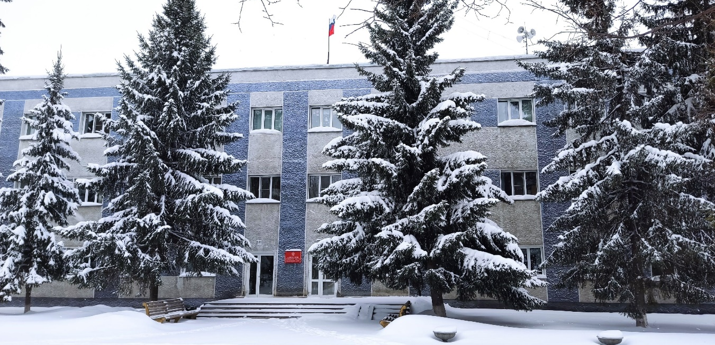
1. Общие сведения о Кочковском районе
1.1. Административно-территориальное деление

Наименование муниципального образования | Количество населенных пунктов
Быструхинское | 1
Ермаковское | 2
Жуланское | 3
Кочковское | 1
Красносибирское | 1
Новорешетовское | 3
Новоцелинное | 2
Решетовское | 1
Троицкое | 3
Черновское | 2

1.2. Историческая справка
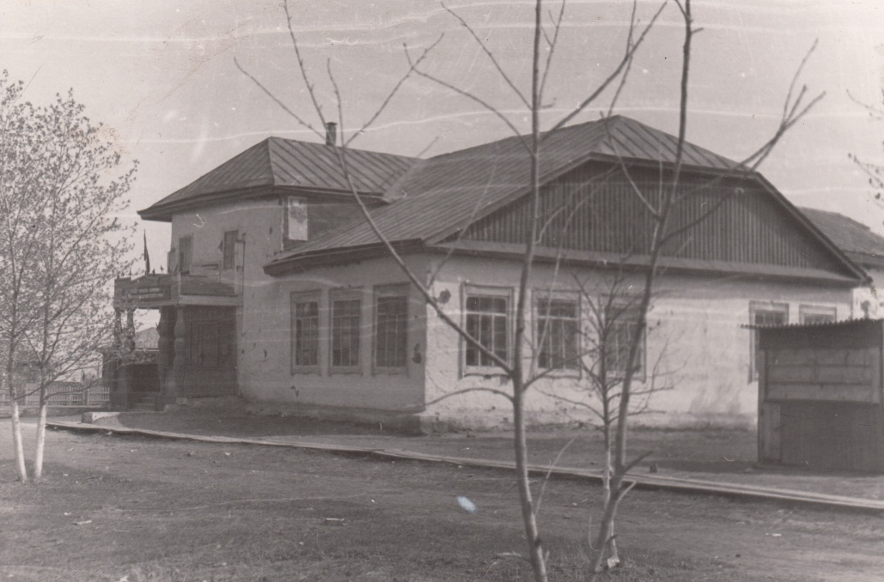
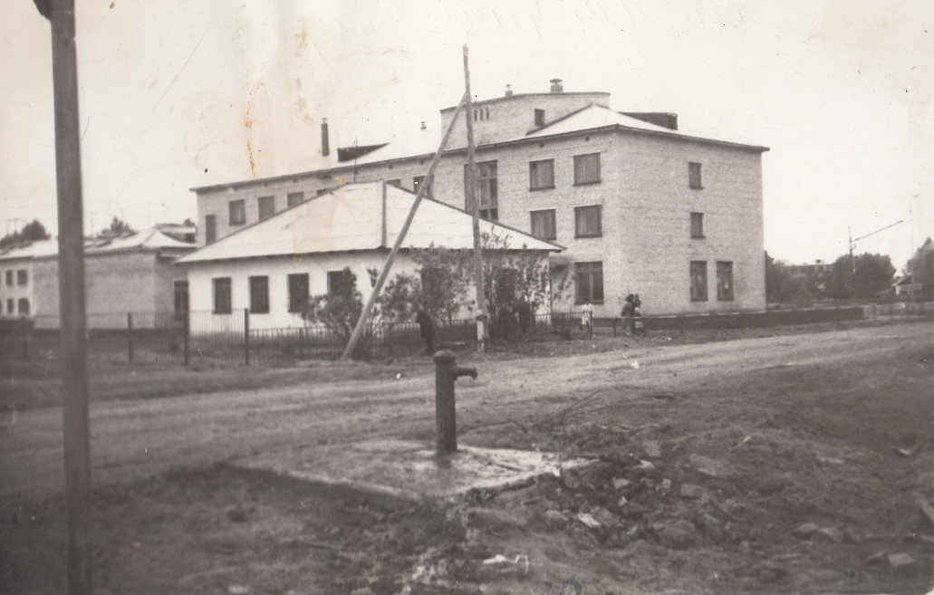
Село Кочки основано в 1810 году. В 1857 году в деревне Кочки в 35 дворах проживало 174 человек, посевной площади было 168 десятин. В 1893 году население Кочек насчитывало 1638 человек, дворов имелось 202. Кочки к тому времени уже были селом. В центре стояла церковь, неподалеку–церковно-приходская школа. В 1910 году на площади волостного центра в небольшом крестьянском доме организовали медицинский пункт. До революции в селе имелось две школы: церковно-приходская и начальная. Основная часть населения была неграмотной, но население считалось зажиточным. Как административная единица Кочки вначале были отнесены к Малышевской слободе Бурлинского уезда Колыванской области Тобольского генерал-губернаторства. Далее и до 1917 года Кочковская волость относилась к Барнаульскому уезду Томской губернии. Установление Советской власти в Кочках затянулось до марта 1918 года. С 1921 года началась организация коммун, в 1925 году открыта почтовая контора в с. Кочки, осуществлявшая перевозку почты по району и до станции Каргат; установлен первый радиоприемник. По данным Всесоюзной переписи населения 1926 году в селе Кочки насчитывалось 833 хозяйства, население составляло 5274 человек, преобладающее население - русские и украинцы. В 1927 году в селе открыта семилетняя школа, а в 1928 году районная больница, образован районный народный суд. На базе коммун в 1929 году были организованы колхозы: «Прожектор», «Коминтерн», «Путь Ленина», «Путь Коммунизма», «По стопам Ленина»… Крестьяне стали активно вступать в колхозы. В 1931 году в с.Кочки открылся банк, пожарная часть, вышел 1–й номер районной газеты «Знамя коллективизации». В 1932 году в с.Кочки образован комбинат бытового обслуживания населения, он включал баню, парикмахерскую, водокачку и электростанцию. Официально Кочковский район был образован в 1924 году. В связи с реорганизацией в 1963 году был присоединен к Доволенскому району, а в 1965 году – восстановлен.

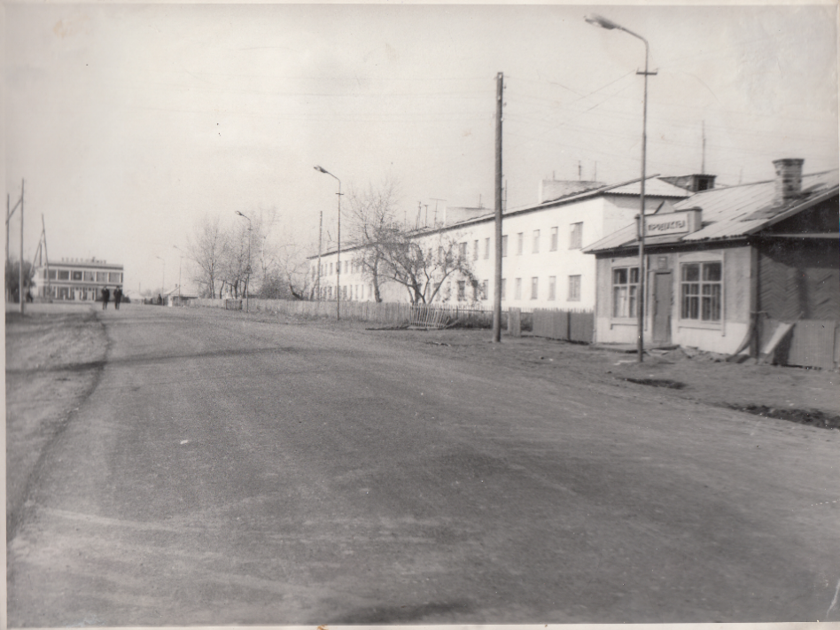
На территории района расположено 10 муниципальных образований (Быструхинский, Ермаковский, Жуланский, Кочковский, Красносибирский, Новорешетовский, Новоцелинный, Решетовский, Троицкий, Черновский, сельсоветы), 19 населенных пунктов.

1.3. Географическое положение и климат
Район расположен на юго-западе Новосибирской области, граничит с Краснозерским, Доволенским, Каргатским, Чулымским и Ордынским районами Новосибирской области, а также с Алтайским краем. Протяженность границ района с запада на восток 85 км, с севера на юг 45 км.
Административный центр района – с. Кочки.
Расстояние от районного центра до ближайшей железнодорожной станции Каргат 100 км, до областного центра (г. Новосибирск) 212 км.
Общая площадь территории района 251771 га (1,4% территории Новосибирской области). Из общей площади земли лесного фонда составляют 14522 га, земли промышленности, энергетики, транспорта, связи и др. 524 га.
По территории района протекает река Карасук.
Протяженность автомобильных дорог общего пользования – 441,9 км, в том числе дорог с твердым покрытием – 327,3 км. Плотность автомобильных дорог - 0,17 км/кв.км.
Климат
Расположение района на юге лесостепной зоны, на границе со степными ландшафтами вносит в климат района характерные переходные черты. Климат резко-континентальный Преобладающее направление ветров юго-западное и западное. Средняя зимняя температура воздуха – 16 градусов. Средняя температура летом + 18 градусов. Среднегодовое количество осадков составляет 364 мм, средняя глубина промерзания почвы 150 см, средняя высота снежного покрова 37 см.
Рельеф территории района, в целом, благоприятный для ведения сельскохозяйственного производства и организации промышленного, производственного и гражданского строительства представляет собой низменную равнину с небольшим возрастанием абсолютных высот в южной части. Долина реки Карасук изрезана глубоким руслом. Стоит отметить, что центральная часть района с запада на восток имеет лучшие характеристики рельефа для ведения сельского хозяйства, всех видов строительств, чем северная и южная.
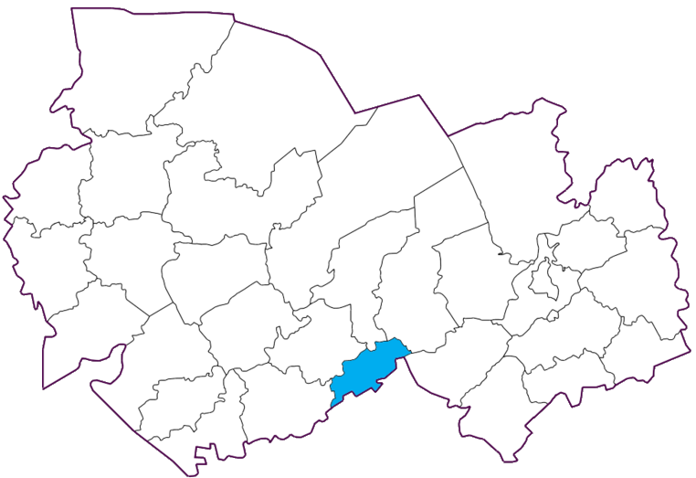
1.4. Природные ресурсы и полезные ископаемые
В районе протекает река Карасук, имеются два небольших пресных озера: Ермак (70 га) и Комарье (12 га). Заболоченность района около 4% (главным образом северная и пойменная части). Район расположен в лесостепи, лесистость – 5,6%. Охотничье-промысловая фауна небогата из-за отсутствия пригодных местообитаний. В основном водятся: косули, зайцы, корсаки, лисы и другие.
Из полезных ископаемых на территории района присутствуют суглинки кирпичные, разведанные запасы которых оцениваются более чем в два миллиона тонн.

2. Население и трудовые ресурсы
Численность населения района на начало 2025 года 11295 человека. Все население района – сельские жители.
Средняя плотность населения 4,49 чел./кв. км.

Наименование муниципального образования | Численность населения на начало года, человек
Быструхинское | 825
Ермаковское | 259
Жуланское | 1043
Кочковское | 3685
Красносибирское | 864
Новорешетовское | 544
Новоцелинное | 959
Решетовское | 1573
Троицкое | 366
Черновское | 1177
Основные показатели, характеризующие демографические процессы
Наименование показателя | Ед. изм. | 2022 | 2023 | 2024
1. Возрастная структура населения:
- до 18 лет | % | 16 | 17 | 19,8
- трудоспособного возраста | % | 51,5 | 52,3 | 50,2
- старше трудоспособного возраста | % | 32,5 | 30,7 | 30
2. Коэффициент миграционного прироста | чел. на 1000 чел. населения | 5,85 | -1,8 | -2,13
3. Коэффициент естественной убыли | чел. на 1000 чел. населения | -7,9 | -10,2 | -12,4

Уровень жизни населения
Наименование показателя | Ед. изм. | 2022 | 2023 | 2024
1. Среднедушевые денежные доходы населения | рублей | 22 782 | 27 009 | 28 711
2. Среднемесячная начисленная заработная плата работников:  - по полному кругу предприятий и организаций;  - по крупным и средним предприятиям и организациям;  - муниципальных дошкольных образовательных учреждений;  - муниципальных общеобразовательных учреждений;  - муниципальных учреждений культуры и искусства;  - муниципальных учреждений физической культуры и спорта | рублей | 42 433  42 109  31 438  35 567  40 528  - | 47 657  45 655  34 473  40 310  44 572  - | 56 223  54664  41235  49960  54923  -
4.Средний размер пенсий | рублей | 17 610 | 18 828 | 20768

3. Экономический потенциал
Промышленность

Выпуском промышленной продукции в районе занимаются хлебокомбинат Кочковского ПТПК (хлеб, хлебобулочные), ИП Яшина М.Ю. (забой скота, первичная переработка и заморозка мяса), ООО ПК «Крестьянка». Переработку леса осуществляют индивидуальные предприниматели.

Сельское хозяйство
Наименование показателя | Ед. изм. | 2022 | 2023 | 2024
1. Число хозяйств, всего | единиц | 5543 | 5537 | 5530
в том числе:
- сельскохозяйственных организаций | единиц | 10 | 10 | 10
- крестьянских (фермерских) хозяйств | единиц | 24 | 22 | 18
- личных подсобных хозяйств | единиц | 5510 | 5505 | 5502
Объем производства продукции сельского хозяйства (во всех категориях хозяйств) | млн. рублей | 4054,1 | 4203,6 | 3 283,8

Сельское хозяйство является базовой отраслью экономики района.
Более 70 % земель сельскохозяйственного назначения района, а также часть земель соседних Доволенского и Чулымского районов, Алтайского края используется сельскохозяйственными предприятиями, где сосредоточено основное производство зерна, молока и мяса. Район один из ведущих в области по производству зерна. Удельный вес растениеводства занимает до 70 % валовой продукции сельского хозяйства.

Торговля и услуги

Наиболее устойчиво развивается потребительский рынок района, представленный 127 магазинами розничной торговли и 25-ю пунктами общественного питания. 16 магазинов и 1 предприятие общественного питания относятся к потребительской кооперации.

Малое и среднее предпринимательство

На территории района насчитывается 289 субъект малого бизнеса. В сфере малого бизнеса занято 1,2 тыс.человек. Доля оборота малого бизнеса в общем выпуске товаров и услуг производственных предприятий района составляет 26 %. Наибольший удельный вес в структуре направлений малого предпринимательства занимают предприятия торговли – 29 %, отрасль частных грузовых и пассажирских перевозок занимает 26 % от общего количества субъектов бизнеса, 12 % занято производством продукции сельского хозяйства, предоставлением услуг занято 7 %, 26 % занимаются прочими видами деятельности.

Основные предприятия Кочковского района
№  п/п | Наименование предприятия | Местонахождение | Производимая продукция/услуга
Промышленность
1 | ИП Долгов Ю.П. | с.Кочки | Пиломатериалы
2 | Кочковский ПТПК | с.Кочки | Хлебобулочные изделия,
3 | ИП Яшина М.Ю. | с.Кочки | Мясо
4 | ООО ПК «Крестьянка» | с.Черновка | Замороженные полуфабрикаты
Сельское хозяйство
5 | ОАО «Жуланка» | Кочковский район, с.Жуланка | Производство сельхозпродукции
6 | ОАО «Решетовское» | Кочковский район, с.Решеты | Производство сельхозпродукции
В таблице приведены предприятия наиболее крупные по объемам производства в сельском хозяйстве и промышленности.

4. Туристический потенциал
Кочковский район является привлекательным, в первую очередь, за счет наличия объектов промыслового туризма. Кочковский район богат на охотничьи угодья, где обитает большое количество дичи. Кроме того, на территории района имеются водоемы, богатые рыбными ресурсами. Это река Карасук, где водится щука, карась, окунь, раки и пр., а также так называемый Жуланский лиман – искусственный водоем на территории Жуланского муниципального образования, куда запускают карпов, сомов, толстолобиков и других видов рыб для организации платной рыбалки.
Кочковский район располагается на степной равнинной территории без значительных перепадов высот, равнинный природный ландшафт разбавлен березовыми колками, богатыми на грибы и ягоды. Кроме того, отсутствие на территории района крупных промышленных производственных комплексов, а также удаленность от крупных городов обеспечивает экологически чистый, свежий воздух. Организованных мест для купания на территории района нет, что является потенциальной точкой роста для создания туристической инфраструктуры. Возможна организация туристических маршрутов по территории района, в том числе возможен этнографический и историко-краеведческий туризм: на территории района много так называемых мертвых поселений, где не осталось жителей, во время гражданской войны на территории района проходили неоднократные кровопролитные сражения, имеются коллективные захоронения. Помимо этого, есть исследованные курганы с неопределенной датировкой, предположительно наследие татаро-монгольского присутствия на данных территориях.
Еще одним перспективным направлением является развитие сельского и экологического туризма. На территории района имеются все возможности для размещения таких объектов.

Гостиницы
Наименование | Адрес | Количество номеров/мест | Телефон
Гостиница  ИП Болотских А.В. | с.Кочки, ул. Некрасова, 61а | 6/10 | 8 (38356)20840

5. Социальная инфраструктура
Дошкольное образование
Наименование сельского поселения | Количество дошкольных образовательных учреждений, единиц | Количество мест в учреждениях, мест
Быструхинский | 1 | 140
Ермаковский | 0 | 20
Жуланский | 1 | 90
Кочковский | 1 | 170
Красносибирский | 1 | 40
Новорешетовский | 1 | 90
Новоцелинный | 1 | 75
Решетовский | 1 | 100
Троицкий | 0 | 50
Черновский | 1 | 290

В поселках Ермаковский, Республиканский и Троицкий дошкольные образовательные организации в рамках оптимизации деятельности муниципальных организаций были присоединены к общеобразовательным организациям. Соответственно, свою деятельность данные организации прекратили лишь как самостоятельные юридические единицы, однако фактическая деятельность не прекращалась.
Общее образование
Наименование сельского поселения | Количество общеобразовательных учреждений, единиц | Средняя наполняемость классов, человек | Количество мест в учреждениях, мест
Быструхинский | 1 | 7,3 | 320
Ермаковский | 1 | 3,1 | 160
Жуланский | 2 | 6,5 | 440
Кочковский | 1 | 20,4 | 624
Красносибирский | 1 | 13 | 240
Новорешетовский | 1 | 6,2 | 300
Новоцелинный | 1 | 6,7 | 392
Решетовский | 1 | 13,9 | 640
Троицкий | 1 | 2,1 | 192
Черновский | 2 | 7,2 | 400

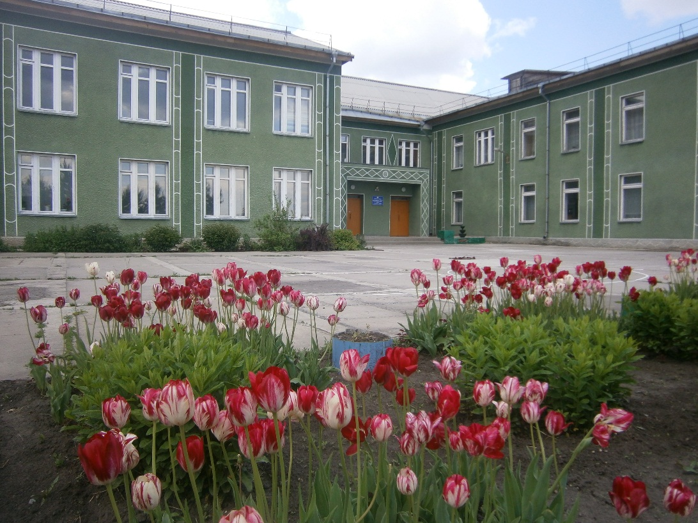
Дополнительное образование
Наименование сельского поселения | Количество учреждений дополнительного образования, единиц | Количество детей в возрасте 7-18 лет, посещающих учреждения дополнительного образования, человек
Кочковский | 3 | 1662

Здравоохранение
Наименование городского/ сельского поселения | Количество учреждений здравоохранения, единиц | в том числе
Наименование городского/ сельского поселения | Количество учреждений здравоохранения, единиц | больницы | врачебные амбулатории | ФАПы | санатории, профилактории
Быструхинский | 1 | 0 | 1 | 0 | 0
Ермаковский | 1 | 0 | 0 | 1 | 0
Жуланский | 1 | 0 | 0 | 1 | 0
Кочковский | 1 | 1 | 0 | 0 | 0
Красносибирский | 1 | 0 | 0 | 1 | 0
Новорешетовский | 2 | 0 | 0 | 2 | 0
Новоцелинный | 1 | 0 | 0 | 1 | 0
Решетовский | 1 | 0 | 1 | 0 | 0
Троицкий | 1 | 0 | 0 | 1 | 0
Черновский | 2 | 0 | 1 | 1 | 0
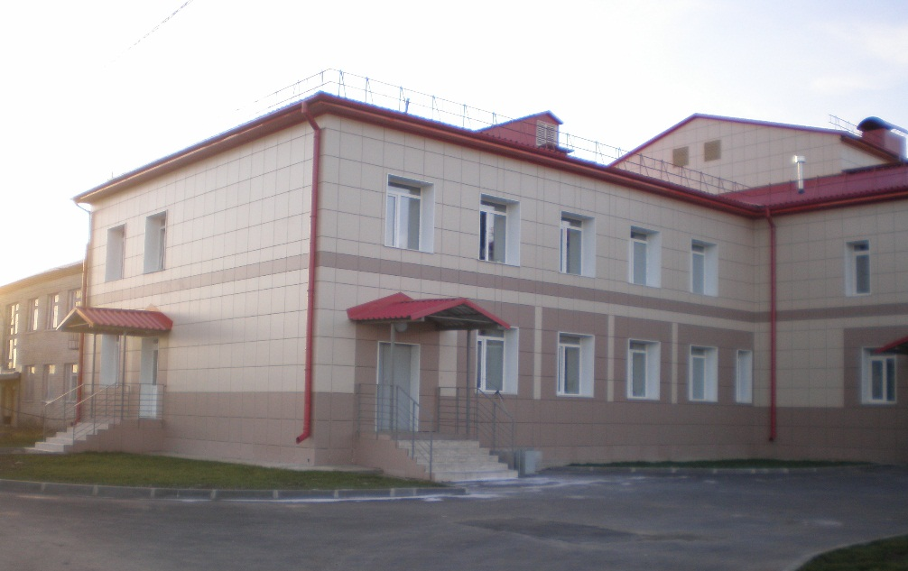

Учреждения культуры
Наименование городского/ сельского поселения | Количество учреждений культуры, единиц | в том числе
Наименование городского/ сельского поселения | Количество учреждений культуры, единиц | клубы | кинозалы | музеи | библиотеки
Быструхинский | 1 | 1 | 0 | 0 | 0
Ермаковский | 1 | 1 | 0 | 0 | 0
Жуланский | 1 | 1 | 0 | 0 | 0
Кочковский | 3 | 1 | 0 | 1 | 1
Красносибирский | 1 | 1 | 0 | 0 | 0
Новорешетовский | 1 | 1 | 0 | 0 | 0
Новоцелинный | 1 | 1 | 0 | 0 | 0
Решетовский | 1 | 1 | 0 | 0 | 0
Троицкий | 1 | 1 | 0 | 0 | 0
Черновский | 1 | 1 | 0 | 0 | 0

Спортивные объекты
Наименование городского/ сельского поселения | Количество спортивных сооружений, единиц | в том числе
Наименование городского/ сельского поселения | Количество спортивных сооружений, единиц | спорт-комплексы | стадионы | спортзалы, включая школьные | хоккейные коробки
Быструхинский | 2 | 0 | 0 | 1 | 1
Ермаковский | 1 | 0 | 0 | 1 | 0
Жуланский | 2 | 0 | 0 | 2 | 0
Кочковский | 6 | 1 | 1 | 3 | 1
Красносибирский | 2 | 0 | 1 | 1 | 0
Новорешетовский | 1 | 0 | 0 | 1 | 0
Новоцелинный | 2 | 0 | 0 | 1 | 1
Решетовский | 3 | 0 | 1 | 1 | 1
Троицкий | 1 | 0 | 0 | 1 | 0
Черновский | 2 | 0 | 0 | 2 | 0

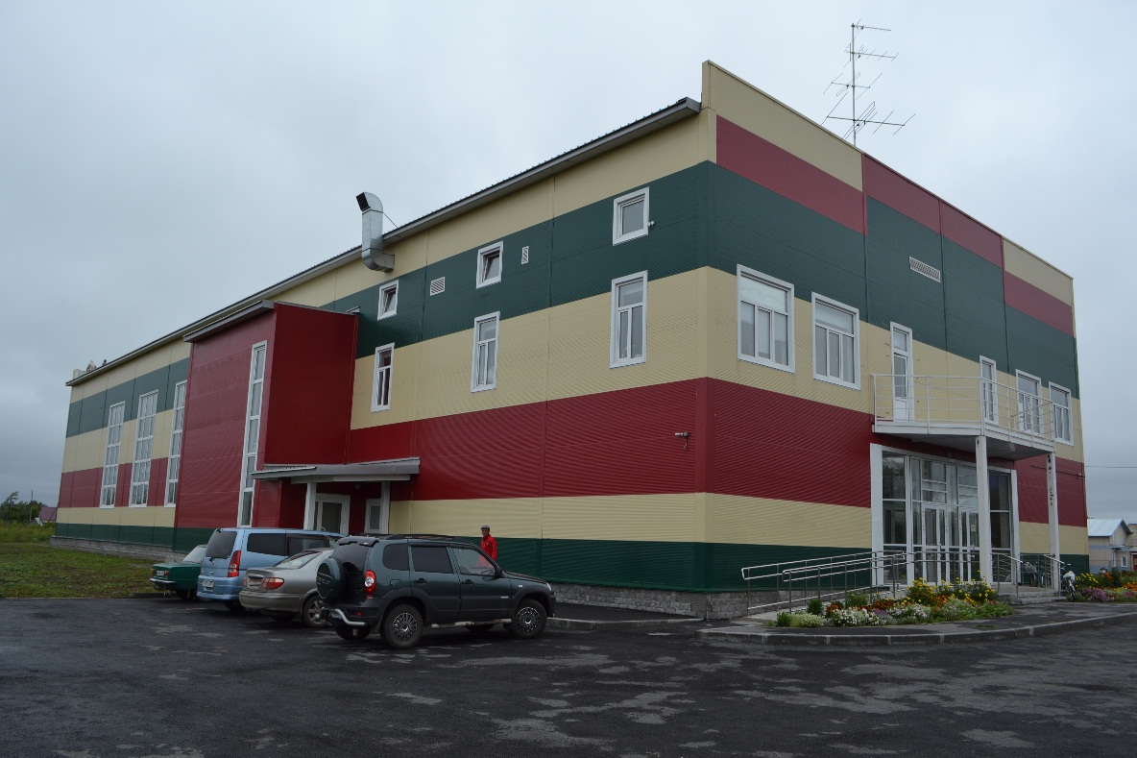

6. Инженерно–коммунальная инфраструктура

Наименование городского/сельского поселения | Наименование обслуживающей организации (с указанием правовой формы) | Проектная мощность | Свободная мощность

Водоснабжение (куб. м/ч)
Быструхинский | «МП ЖКХ Быструхинского сельсовета» | 30 | 0
Ермаковский | - | 30 | 0
Жуланский | МП «Жуланское ЖКХ» | 52 | 0
Кочковский | МУП «Управляющая компания ЖКХ» | 100 | 0
Красносибирский | МУП «Управляющая компания ЖКХ» | 13,5 | 0
Новорешетовский | МУП «Управляющая компания ЖКХ» | 62,4 | 0
Новоцелинный | МУП «Управляющая компания ЖКХ» | 20 | 0
Решетовский | «МУП Решетовское ЖКХ» | 25 | 0
Троицкий | - | 35 | 15
Черновский | МУП ЖКХ «Черновское» | 121 | 0

Водоотведение (куб. м/ч)
Быструхинский | - | - | -
Ермаковский | - | - | -
Жуланский | - | - | -
Кочковский | - | - | -
Красносибирский | - | - | -
Новорешетовский | - | - | -
Новоцелинный | - | - | -
Решетовский | - | - | -
Троицкий | - | - | -
Черновский | - | - | -

Электроснабжение (МВт)
Быструхинский | ОАО «Новосибирскэнергосбыт» | - | -
Ермаковский | ОАО «Новосибирскэнергосбыт» | - | -
Жуланский | ОАО «Новосибирскэнергосбыт» | - | -
Кочковский | ОАО «Новосибирскэнергосбыт» | - | -
Красносибирский | ОАО «Новосибирскэнергосбыт» | - | -
Новорешетовский | ОАО «Новосибирскэнергосбыт» | - | -
Новоцелинный | ОАО «Новосибирскэнергосбыт» | - | -
Решетовский | ОАО «Новосибирскэнергосбыт» | - | -
Троицкий | ОАО «Новосибирскэнергосбыт» | - | -
Черновский | ОАО «Новосибирскэнергосбыт» | - | -

Теплоснабжение (куб. м/ч)
Быструхинский | «МП ЖКХ Быструхинского сельсовета» | 1,6 | 0,85
Ермаковский | - | 0,25 | 0
Жуланский | МП «Жуланское ЖКХ» | 2,75 | 1,64
Кочковский | МУП «Управляющая компания ЖКХ» | 19,27 | 7,84
Красносибирский | МУП «Управляющая компания ЖКХ» | 1,38 | 0,88
Новорешетовский | МУП «Управляющая компания ЖКХ» | 0,69 | 0,31
Новоцелинный | МУП «Управляющая компания ЖКХ» | 1,34 | 0,5
Решетовский | «МУП Решетовское ЖКХ» | 3,80 | 1,5
Троицкий | - | - | -
Черновский | МУП ЖКХ «Черновское» | 2,96 | 2,29

Газоснабжение (куб. м/ч)
Быструхинский | - | - | -
Ермаковский | - | - | -
Жуланский | - | - | -
Кочковский | - | - | -
Красносибирский | - | - | -
Новорешетовский | - | - | -
Новоцелинный | - | - | -
Решетовский | - | - | -
Троицкий | - | - | -
Черновский | - | - | -

Информация о тарифах на коммунальные услуги

Коммунальные услуги | Ед. изм. | Стоимость за единицу, рублей |  | Действующие тарифы на присоединение к сети
Коммунальные услуги | Ед. изм. | для физических лиц | для юридических лиц | Действующие тарифы на присоединение к сети
Электроснабжение | кВт | 2,68 | 6,99 | -
Водоснабжение | куб. м | 18,68--37,89 | 18,68--37,89 | -
Водоотведение | куб. м | - | - | -
Газоснабжение | куб. м | - | - | -
Теплоснабжение | куб. м | 1971,99-4718,25 | 1971,99-4718,25 | -
Вывоз твердых бытовых отходов | куб. м | 436,69 | 436,69 | -

7. Транспортная инфраструктура и связь

Транспортная инфраструктура
Общая протяженность дорог на территории района (округа) – 441,9 км;
- в т.ч. дорог с твердым покрытием 327,3 км;
- дорог с грунтовым покрытием – 114,6 км;
- железная дорога отсутствует;
- удаленность райцентра от областного центра – 212 км, время в пути на автотранспорте – 3 часа;
- удаленность райцентра от Ордынского района – 37 км, время в пути – 30 минут
от Каргатского района – 25 км, время в пути – 20 минут
от Краснозерского района – 43 км, время в пути –1,5часа
-наличие автовокзала – 1;
-наличие логистических мощностей на территории – нет.
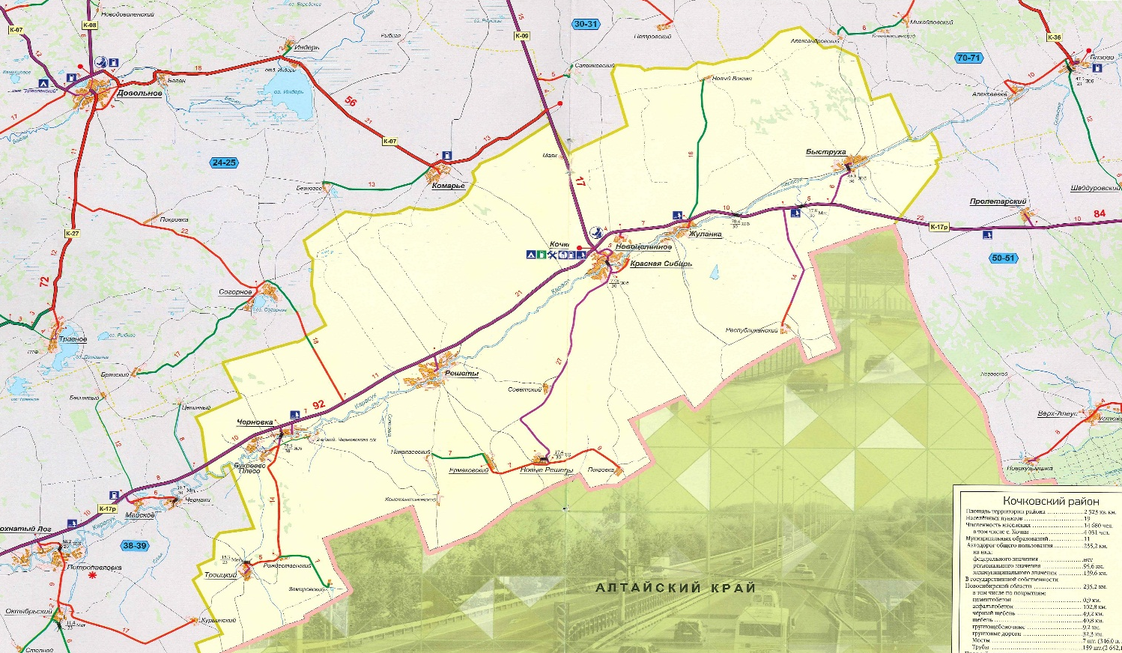

Связь и интернет
Электросвязь, интернет, сотовая связь (Билайн, Мегафон, МТС, ТЕЛЕ2) присутствует во всех населенных пунктах территории. Отделения почтовой связи филиала ФГУП «Почта России» Ордынского почтамта работают в девяти населенных пунктах района:
- с. Кочки;
- п. Ермаковский;
- с. Новоцелинное;
- с. Решеты;
- п. Троицкий;
- с. Черновка;
- с. Быструха;
- с. Жуланка;
- п. Республиканский;
- п. Новые Решеты

8. Инвестиционная привлекательность

8.1. Конкурентные преимущества
Кочковский район – крупный производитель зерна в Новосибирской области, сельхозугодья занимают 203,9 тыс. га, в том числе пашня – 123,4 тыс.га. Площадь района составляет 251,8 тыс. га. Район имеет сильные традиции в сельскохозяйственном производстве.
Выгодное транспортно-экономическое положение - по территории района проходит автомобильная магистраль Новосибирск – Павлодар.
Имеются разведанные полезные ископаемые: запасы кирпичных суглинков для удовлетворения собственных нужд района (сырье для производства кирпича).
На территории района расположены 3 крупных охотничьих хозяйства, привлекательных для занятия любительской охотой.
Наличие неиспользуемых производственных мощностей предприятий, в том числе недействующих.
Развитая сеть социальной инфраструктуры в сфере образования, культуры, социальной защиты, здравоохранения.

8.2. Точки роста
Анализ социально-экономического потенциала Кочковского района свидетельствуют о наличии предпосылок для экономического роста и формирования конкурентоспособной экономики.
Резервом сельского хозяйства является развитие животноводства. Наличие высокопродуктивных сельхозугодий позволяет сформировать хорошую кормовую базу. Повышение удельного веса животноводческой продукции должно привести к демонополизации сельхозпроизводства, где на сегодняшний день 85% занимает продукция растениеводства, что по причине отсутствия стабильных цен и спроса на рынке приводит к финансовым потрясениям.
Резервом сельской экономики, также является развитие переработки мяса, молока, зерна и масличных культур. Дополнительным стимулом к развитию перерабатывающих предприятий должна послужить существующая дорожная сеть, наличие свободных трудовых ресурсов, относительно невысокий уровень оплаты труда.
Значительный потенциал развития имеет придорожный сервис и гостиничный бизнес.
Значимой «точкой роста» района должно стать жилищное строительство, в том числе путем организации комплексной застройки на территории районного центра, для чего возможно использование местного сырья – суглинков кирпичных.
В целом на планируемый период развитие экономики района будет связано с повышением производительности труда, полной загрузкой существующих и вводом новых производственных мощностей.

8.3. Реестр инвестиционных проектов
Реализуемые инвестиционные проекты
Инициатор проекта | Наименование проекта | Сфера реализации проекта | Период реализации проекта | Место расположения проекта | Стадия реализации проекта | Объем инвестиций, млн. рублей | Социальная эффективность проекта (создание новых рабочих мест), шт.

Реализуемые
Администрация Кочковского района Новосибирской области | Строительство скважины со станцией водоподготовки по ул.Транспортная  в с.Кочки | Жилищно-коммунальное хозяйство | 2024-2025 | Кочковский район Новосибирской области | Реализуется | 29,4 | Улучшение  качества жизни
Администрация Кочковского района Новосибирской области | Обеспечение жильем детей-сирот и детей, оставшихся без попечения родителей в с. Кочки | Жильё | 2025 | Кочковский район Новосибирской области | Реализуется | 19,7 | Обеспечение жильем отдельных категорий граждан
Администрация  Решетовского сельсовета Кочковского района Новосибирской области | Реконструкция дорожного полотна по ул. Пушкина в с. Решеты | Дорожное хозяйство | 2025-2027 | Кочковский район Новосибирской области | Реализуется | 208,7 | Повышение качества дорожной инфраструктуры

8.4. Инвестиционные предложение
№ п/п | Предложение | Обоснование
№ п/п | Предложение | наличие источников сырья | инвестиционная ниша (характеристика рынка) | стоимость и доступность инфраструктуры
1 | Строительство придорожного комплекса на пересечении автодорог Новосибирск-Павлодар и Кочки-Каргат (общепит, гостиница, СТО) | Нет | На территории Кочковского района пролегает региональная трасса Новосибирск-Павлодар, по которой движется большой транспортный поток.  Действующие предприятия не удовлетворяют спрос как по объему, так и по качеству. | Стоимость проекта зависит выбранного проекта, минимальная оценочная стоимость составит не менее 20 млн. рублей. Имеется возможность подключения централизованным источникам водоснабжения и электроснабжения.
2 | Комплексная малоэтажная жилая застройка на ул. Новая в с. Кочки (строительство нового современного микрорайона) | Нет | В настоящий рынок жилья в с. Кочки представлен, в основном, индивидуальными жилыми домами, построенными 30 и более лет назад. В то время, как качество предлагаемого жилья является по большей части неудовлетворительным, цены складываются неоправданно высокими. | Имеется возможность подключения к централизованным источникам жизнеобеспечения. В 2016 году до предполагаемого места размещения зоны комплексной застройки были произведены ремонтные работы в отношении дорожного полотна.
3 | Производство кирпича | Имеется запас суглинков кирпичных | Потенциальными потребителями продукции будут выступать жители близлежащих районов Новосибирской области, а также г. Новосибирска, в случае осуществления конкурентоспособной ценовой политики. | Запасы суглинков кирпичных располагаются в легкодоступном месте, имеется грунтовый подъезд к территории.
4 | Организация центра досуга | Нет | Досуговыми организациями на территории района выступают социально-культурные организации. Предприятие с широким спектром досуговых услуг для разных возрастных слоев населения в настоящий момент востребовано жителями района. | Место под такой центр будет определен в случае заинтересованности со стороны потенциального инвестора.
5 | Производство комбикормов | Базовой отраслью экономики района является сельское хозяйство. Около 70 % от общей площади района являются сельхозугодиями. | На конец 2024 года в районе числится 7549 единиц КРС.  1 сельхозпредприятие района занимаются животноводством, где содержится около 40 % от всего крупного рогатого скота в районе. Остальной скот выращивается в личных подсобных хозяйствах, где помимо этого содержатся свиньи, козы, овцы, лошади, кролики, птица и пр. | Место под размещение производства будет определено в случае заинтересованности со стороны потенциального инвестора.
6 | Производство молочной продукции | В 2024 году на территории района произведено более 15 тыс. тонн молока, в то время, как централизованный сбор молока осуществляется нестабильно. | На прилавках торгующих организаций района имеются молочные продукты, произведенные как на территории Новосибирской области, так и за ее пределами. Продукция местного производства будет способна конкурировать на рынке района ввиду минимизации транспортных затрат на производство. | Место под размещение производства будет определено в случае заинтересованности со стороны потенциального инвестора.
7 | Туристический круглогодичный комплекс | Благоприятная экологическая обстановка ввиду отсутствия вредных производств и достаточной удаленности от городов с такими производствами | Актуальной является ниша экологического и сельского туризма, кроме этого возможно строительство комплекса по активному туризму. | Место под размещение производства будет определено в случае заинтересованности со стороны потенциального инвестора.
8 | Строительство музейно- выставочного комплекса и детской школы искусств (инвестиционный проект, планируемый к реализации за счет бюджетных средств) | Нет | Кочковский историко-краеведческий музей располагается в арендуемом здании. Помещение, в котором располагается школа искусств, не удовлетворяет существующей потребности. | К предполагаемому месту размещения здания ДШИ и музея подведены все коммуникации. Ориентировочная стоимость проекта не менее 80 млн. рублей.
9 | Строительство плавательного бассейна (инвестиционный проект, планируемый к реализации за счет бюджетных средств) | Нет | В настоящий момент в с. Кочки имеется потребность в плавательном бассейне. Предполагается строительства здания бассейна с двумя чашами: основной и вспомогательной для обучения детей плаванию. | Строительство планируется на территории детского сада «Солнышко» в с. Кочки, где имеются все коммуникации. Стоимость проекта составит не менее 50 млн. рублей.
10 | Предприятие по сбору и переработке дикоросов | В летнее время поля и леса Кочковского района изобилуют ягодой, грибами, полезными травами. | Потенциальные потребители продукции располагаются в Новосибирске. | Место под размещение производства будет определено в случае заинтересованности со стороны потенциального инвестора.
11 | Прудовое хозяйство по промышленному выращиванию рыбы | На территории Кочковского района имеется искусственный водоем, пригодный для выращивания рыбы. | Новосибирская область удалена от морей, самым крупным источником рыбы является река Обь, но большая часть рыбы на рынке области привозная. | Потребность в инфраструктуре будет определена исходя из целей потенциального инвестора.
12 | Строительство гаражного комплекса | Нет | В центральной части села Кочки имеются многоквартирные дома, большинство жильцов которых имеют личные автомобили. Отвод земель и строительство собственного гаража связаны с некоторыми проблемами. Решением может послужить строительство гаражного комплекса. | В непосредственной близости от земельного участка, на котором предполагается размещение гаражного комплекса, имеются все необходимые коммуникации.

8.5. Недозагруженные производственные мощности
Наименование предприятия | Адрес, контакты | Характеристика незагруженных мощностей | Вид и стоимость использования
Кочковский ПТПК | НСО, с. Кочки, ул. Лахина, 27а | Склад 1000 м кв. | Аренда, продажа.

8.6. Инвестиционные площадки

АНКЕТА
инвестиционной площадки № 1

География площадки.

Место расположения (адрес) | с. Кочки, ул. Революционная, 59
Численность населенного пункта/района (человек) | 3685/11295
Площадь (га) и размеры (км) | 4
Удаленность от ближайшей грузовой железнодорожной станции (название, км) | Станция Каргат 100 км
Удаленность от ближайшего аэропорта (название, км) | Толмачево 220 км
Близлежащие объекты (жилая застройка, промышленные и сельскохозяйственные предприятия с указанием их специализации) | Жилая застройка 300 м

Основные характеристики площадки.

Кадастровый номер (при наличии) | Нет
Межевание земельного участка (проведено или нет) | Нет
Категория земель (с/х назначения, земли поселения и т.д.) | Земли поселения
Наличие построек/ограждений (зданий, сооружений и пр., их состояние, площадь, потенциально возможное использование и прочие характеристики) | Нет
Глубина залегания грунтовых вод (м) | 3

Обеспеченность инженерной и транспортной инфраструктурой.

Вид инфраструктуры | Характеристика (источник, расстояние от источника до площадки, свободные мощности)
Водоснабжение | На границе участка
Канализация сточных вод | Нет
Электроснабжение | Есть возможность подключения, требуется установка трансформаторной подстанции
Теплоснабжение | Нет
Газоснабжение | Нет
Подъездные пути, их характеристика (примыкание к участку, расстояние до автомобильной дороги федерального/регионального/местного значения) | Имеется недействующий насыпной подъезд с трассы, возможен подъезд через населенный пункт (с. Кочки), расстояние до автомобильной дороги регионального значения около 1100 метров

Контактная информация.

Собственник земельного участка/площадки
Наименование, юридический адрес | Государственная собственность не разграничена
Контактное лицо, Ф.И.О. и должность руководителя, телефон, факс, e-mail | Инвестиционный уполномоченный: Белоус Марина Валентиновна  Глава района: Шилин Петр Александрович  Телефон/факс(38356)22473  E-mail: admkck@mail.ru

Схема участка

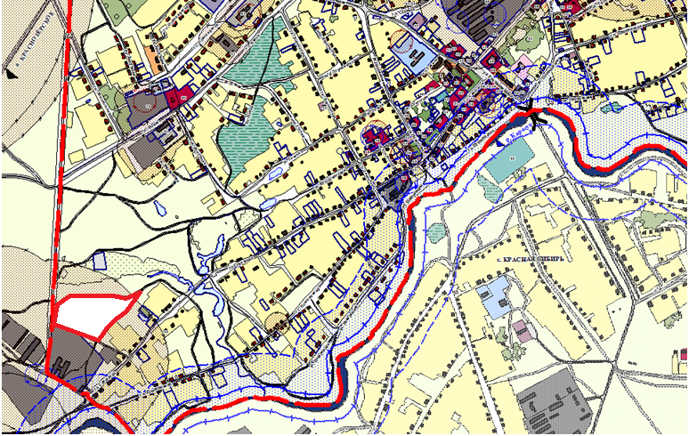

АНКЕТА
инвестиционной площадки № 2

География площадки.

Место расположения (адрес) | с. Кочки, ул. Революционная, 59
Численность населенного пункта/района (человек) | 3685/11295
Площадь (га) и размеры (км) | 6
Удаленность от ближайшей грузовой железнодорожной станции (название, км) | Станция Каргат 100 км
Удаленность от ближайшего аэропорта (название, км) | Толмачево 220 км
Близлежащие объекты (жилая застройка, промышленные и сельскохозяйственные предприятия с указанием их специализации) | Нежилая придорожная застройка 100 м

Основные характеристики площадки.

Кадастровый номер (при наличии) | Нет
Межевание земельного участка (проведено или нет) | Нет
Категория земель (с/х назначения, земли поселения и т.д.) | Земли с/х назначения
Наличие построек/ограждений (зданий, сооружений и пр., их состояние, площадь, потенциально возможное использование и прочие характеристики) | Нет
Глубина залегания грунтовых вод (м) | 3

Обеспеченность инженерной и транспортной инфраструктурой.

Вид инфраструктуры | Характеристика (источник, расстояние от источника до площадки, свободные мощности)
Водоснабжение | 200 м от земельного участка
Канализация сточных вод | Нет
Электроснабжение | Есть возможность подключения, требуется установка трансформаторной подстанции
Теплоснабжение | Нет
Газоснабжение | Нет
Подъездные пути, их характеристика (примыкание к участку, расстояние до автомобильной дороги федерального/регионального/местного значения) | Имеется грунтовой подъезд, расстояние до автомобильной дороги регионального не более 200 метров

Контактная информация.

Собственник земельного участка/площадки
Наименование, юридический адрес | Государственная собственность не разграничена
Контактное лицо, Ф.И.О. и должность руководителя, телефон, факс, e-mail | Инвестиционный уполномоченный: Белоус Марина Валентиновна  Глава района: Шилин Петр Александрович  Телефон/факс(38356)22473  E-mail: admkck@mail.ru

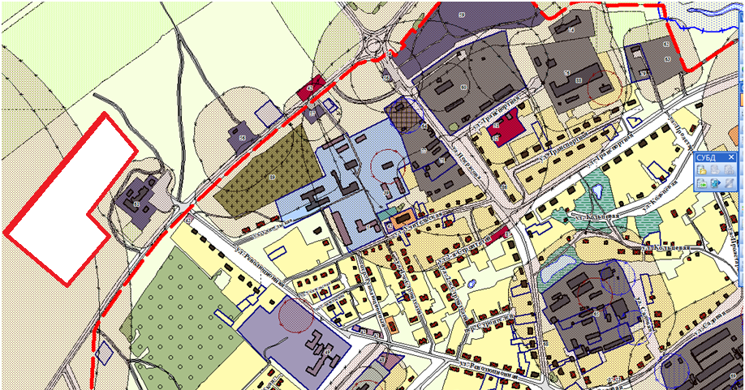
Схема участка

8.7. Нормативные правовые акты, регулирующие инвестиционную деятельность на муниципальном уровне
Наименование акта | Реквизиты | Информация об основных положениях
Постановление администрации Кочковского района  «Об утверждении муниципальной программы «Развитие субъектов малого и среднего предпринимательства в Кочковском районе Новосибирской области» | От 29.12.2021 № 731-па | Цель Программы – создание условий для развития малого и среднего предпринимательства в Кочковском районе, прежде всего в социально-значимых и приоритетных видах деятельности, для повышения экономической и социальной эффективности деятельности субъектов малого и среднего предпринимательства на территории Кочковского района (далее – района).
Постановление администрации Кочковского района  «Об утверждении муниципальной программы «Муниципальная поддержка инвестиционной деятельности на территории Кочковского района Новосибирской области» | От 27.12.2022  № 732-па | Цель – создание условий для привлечения инвестиций в приоритетные направления социально - экономического развития Кочковского района Новосибирской области.

8.8. Взаимодействие с инвесторами
Схема взаимодействия:

И
Н
В
Е
С
Т
О
Р
-
СМ и СП
Администрация района – Отдел экономического развития
В течение 10 дней готовит заключение с предложениями об оказании поддержки или отказе с указанием причин
Глава района

Издает распоряжение о выделении средств
Комиссия по рассмотрению заявок
Рассматривает заявки, определяет получателей и размер финансовой поддержки
Финансовый
Орган
Перечисляет финансовую поддержку
Подача заявки
Уведомление о результатах
Платежное поручение
Отчет
Контроль

Финансовая поддержка осуществляется в форме субсидирования части затрат СМиСП за счет средств районного бюджета.
Условия предоставления финансовой поддержки:
1.Величина субсидирования определяется до 100% от произведенных затрат.
2.Субсидирование части затрат по одной заявке предоставляется в текущем финансовом году, но не более чем на 3 года.
3.Администрация района осуществляет выделение средств финансовой поддержки в форме субсидирования части затрат безналичным перечислением денежных средств на расчетный счет СМиСП при предъявлении платежных документов, подтверждающих произведенные затраты.
4. Предоставление финансовой поддержки осуществляется на цели. Которые определяются в соответствии с перечнем мероприятий МП, при соблюдении СМиСП по итогам работы за последний финансовый год и последний отчетный период с начала текущего года следующих обязательных условий: 1) отсутствие роста недоимки по суммарным налоговым платежам в консолидированный бюджет Новосибирской области; 2) достижение уровня среднемесячной заработной платы одного работника за предшествующий год или последний отчетный период текущего года не менее установленной величины прожиточного минимума трудоспособного населения Новосибирской области.
5. Обеспечение безубыточности работы.
6.Сохранение и увеличение рабочих мест по сравнению с предыдущим годом.
7.Обеспечение прироста выручки от реализации продукции по данным бухгалтерского учета за предшествующий год и нарастающим итогом с начала отчетного года по сравнению с соответствующим периодом предыдущего года.

9. Контактная информация

Инвестиционный уполномоченный  по Кочковскому району |  |  | 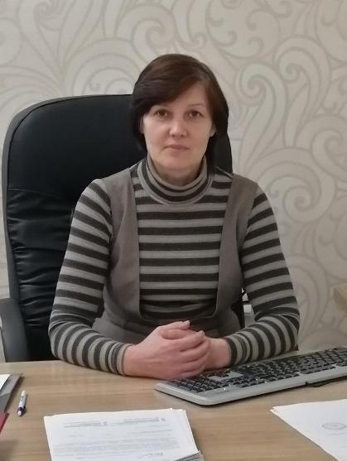
Ф.И.О. | Должность | Контактная информация  (адрес, телефон, e-mail)
Белоус Марина Валентиновна | Заместитель главы администрации Кочковского района Новосибирской области | ул. Революционная 11 каб.203 тел. 8(38356)20242, E-mail: bmvkck@mail.ru

